ESTADO de Santa Catarina
MUNICÍPIO DE Ponte Serrada

AUDIÊNCIA PÚBLICA
DE AVALIAÇÃO DO CUMPRIMENTO
DAS METAS FISCAIS

1º Quadrimestre/2025

exigência legal
Lei Complementar n°101, de 04 de Maio de 2000, Art. 9°, § 4°
Art. 9º - Se verificado, ao final de um bimestre, que a realização da receita poderá não comportar o cumprimento das metas de resultado primário ou nominal estabelecidas no Anexo de Metas Fiscais, os Poderes e o Ministério Público promoverão, por ato próprio e nos montantes necessários, nos trinta dias subsequentes, limitação de empenho e movimentação financeira, segundo os critérios fixados pela Lei de Diretrizes Orçamentárias.
§ 4º - Até o final dos meses de Maio, Setembro e Fevereiro, o Poder Executivo demonstrará e avaliará o cumprimento das metas fiscais de cada quadrimestre, em Audiência Pública na comissão referida no § 1º do Art. 166 da Constituição ou equivalente nas Casas Legislativas estaduais e municipais.

temas a serem apresentados
- Execução Orçamentaria
- Metas Arrecadação
- Aplicação de Recursos em Saúde (15%)
- Aplicação de Recursos em Educação (25%)
- Aplicação dos Recursos Recebidos do FUNDEB (70%)
- Despesas com Pessoal
- Ações de Investimentos Previstas na LDO e LOA
receita orçamentária
Lei 4.320/64, Art. 2°, § 1° e 2°
Lei 4.320/64, Art. 2° - A Lei do Orçamento conterá a discriminação da receita e despesa de forma a evidenciar a política econômica financeira e o programa de trabalho do Governo, obedecidos os princípios de unidade universalidade e anualidade.
§ 1° Integrarão a Lei de Orçamento:
I - Sumário geral da receita por fontes e da despesa por funções do Governo;
II - Quadro demonstrativo da Receita e Despesa segundo as Categorias Econômicas, na forma do Anexo nº1;
III - Quadro discriminativo da receita por fontes e respectiva legislação;
IV - Quadro das dotações por órgãos do Governo e da Administração.
§ 2º Acompanharão a Lei de Orçamento:
I - Quadros demonstrativos da receita e planos de aplicação dos fundos especiais;
II - Quadros demonstrativos da despesa, na forma dos Anexos n°6 a 9;
III - Quadro demonstrativo do programa anual de trabalho do Governo, em termos de realização de obras e de prestação de serviços.
receita orçamentária
Lei 4.320/64, Art. 2°, § 1° e 2°

Receita Arrecadada até 1º Quadrimestre
Exercício | Valores
2021 | 13.724.204,82
2022 | 17.816.519,09
2023 | 17.903.707,92
2024 | 19.878.596,25

Receita Arrecadada até 1º Quadrimestre/2025
Receita Orçamentária | 21.501.013,57
Média Mensal | 5.375.253,39

receita orçamentária
Lei 4.320/64, Art. 2°, § 1° e 2°

Evolução da Receita Orçamentaria

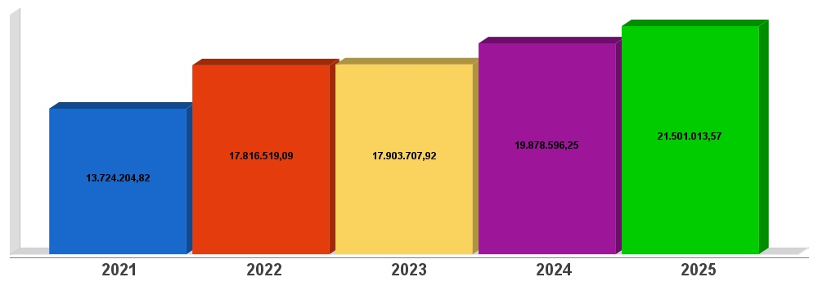
despesa orçamentária
Lei 4.320/64, Art. 2°, § 1° e 2°

Despesa Realizada até 1º Quadrimestre
Exercício | Empenhado | Liquidado
2021 | 15.348.964,72 | 10.926.891,68
2022 | 22.655.751,14 | 14.708.602,88
2023 | 22.448.103,08 | 15.235.630,35
2024 | 30.183.250,72 | 18.863.992,99

Despesa até 1º Quadrimestre/2025
Despesa Orçamentária | 25.879.055,08 | 17.402.887,73
Média Mensal | 6.469.763,77 | 4.350.721,93

despesa orçamentária
Lei 4.320/64, Art. 2°, § 1° e 2°

Evolução da Despesa Orçamentaria Realizada

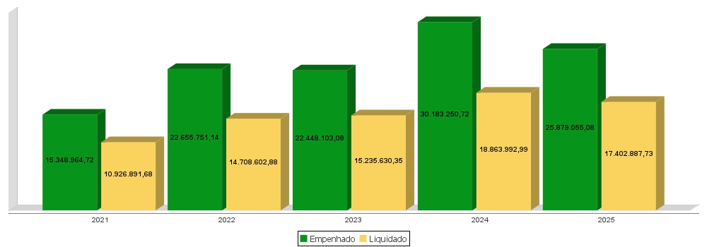
receita corrente líquida
Lei Complementar n°101/2000, Art. 2°, IV, ‘c’, § 1° e 3°
LRF, Art. 2° - Para os efeitos desta Lei Complementar, entende-se como:
IV - Receita Corrente Líquida: somatório das receitas tributárias, de contribuições, patrimoniais, industriais, agropecuárias, de serviços, transferências correntes e outras receitas também correntes, deduzidos:
c) na União, nos Estados e nos Municípios, a contribuição dos servidores para o custeio do seu sistema de previdência e assistência social e as receitas provenientes da compensação financeira citada no § 9º do Art. 201 da Constituição.
§ 1º Serão computados no cálculo da receita corrente líquida os valores pagos e recebidos em decorrência da Lei Complementar nº 87, de 13 de setembro de 1996, e do fundo previsto pelo art. 60 do Ato das Disposições Constitucionais Transitórias.
§ 3º A receita corrente líquida será apurada somando-se as receitas arrecadadas no mês em referência e nos onze anteriores, excluídas as duplicidades.
receita corrente líquida
Lei Complementar n°101/2000, Art. 2°, IV, ‘c’, § 1° e 3°

Receita Corrente Líquida (RCL) Arrecadada até 1º Quadrimestre
Exercício | Valores
2021 | 12.512.580,28
2022 | 16.230.406,05
2023 | 17.479.627,92
2024 | 18.949.596,25

Receita Corrente Líquida Arrecadada até 1º Quadrimestre/2025
Receita Corrente Líquida | 20.699.037,41
Média Mensal | 5.174.759,35

receita corrente líquida
Lei Complementar n°101/2000, Art. 2°, IV, ‘c’, § 1° e 3°

Evolução da Receita Corrente Líquida (RCL)

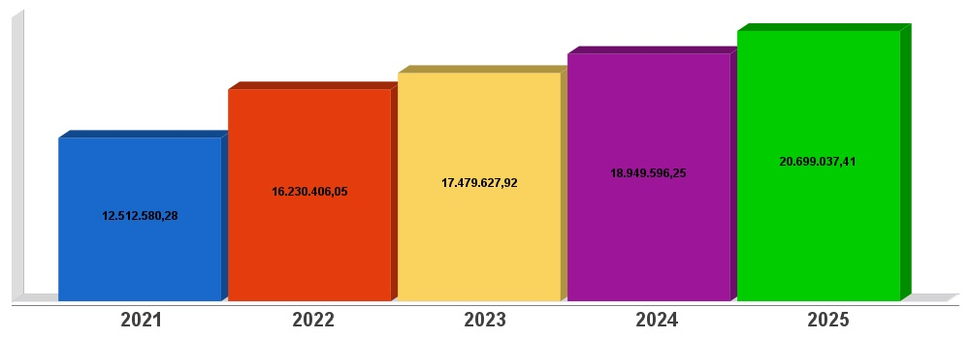
execução orçamentária
Lei Complementar nº 101/2000, Art. 52
LRF, Art. 52 - O relatório a que se refere o § 3º do Art. 165 da Constituição abrangerá todos os Poderes e o Ministério Público, será publicado até trinta dias após o encerramento de cada bimestre e composto de:
I - balanço orçamentário, que especificará, por categoria econômica, as:
a) receitas por fonte, informando as realizadas e a realizar, bem como a previsão atualizada;
b) despesas por grupo de natureza, discriminando a dotação para o exercício, a despesa liquidada e o saldo;
II - demonstrativos da execução das:
a) receitas, por categoria econômica e fonte, especificando a previsão inicial, a previsão atualizada para o exercício, a receita realizada no bimestre, a realizada no exercício e a previsão a realizar;
b) despesas, por categoria econômica e grupo de natureza da despesa, discriminando dotação inicial, dotação para o exercício, despesas empenhada e liquidada, no bimestre e no exercício;
c) despesas, por função e subfunção.
§ 1º Os valores referentes ao refinanciamento da dívida mobiliária constarão destacadamente nas receitas de operações de crédito e nas despesas com amortização da dívida.
§ 2º O descumprimento do prazo previsto neste artigo sujeita o ente às sanções previstas no § 2º do Art. 51.
execução orçamentária
Lei Complementar nº 101/2000, Art. 52
Receitas Arrecadadas
Receitas Correntes (I) | 20.699.037,41
Receita Tributária | 3.116.978,13
Receita de Contribuições | 212.081,41
Receita Patrimonial | 412.329,33
Receita Agropecuária | 4.646,25
Receita Industrial | 0,00
Receita de Serviços | 0,00
Transferências Correntes | 19.483.962,00
(-) Deduções das Transferências Correntes | -2.624.005,27
Outras Receitas Correntes | 93.045,56
Receitas de Capital (II) | 801.976,16
Operações de Crédito | 0,00
Alienação de Bens | 0,00
Amortização de Empréstimos | 0,00
Transferências de Capital | 801.976,16
Outras Receitas de Capital | 0,00
Total (III) = (I+II) | 21.501.013,57

execução orçamentária
Lei Complementar nº 101/2000, Art. 52
Despesas Liquidadas Por Função de Governo
01 - Legislativa | 355.610,89
04 - Administração | 1.444.248,78
06 - Segurança Pública | 48.830,34
08 - Assistência Social | 1.376.283,16
10 - Saúde | 3.995.285,42
12 - Educação | 5.557.012,85
13 - Cultura | 54.472,30
15 - Urbanismo | 1.372.980,94
16 - Habitação | 0,00
17 - Saneamento | 0,00
18 - Gestão Ambiental | 0,00
20 - Agricultura | 567.060,68
22 - Indústria | 213,10
23 - Comércio e Serviços | 0,00
26 - Transporte | 1.416.373,64
27 - Desporto e Lazer | 114.887,52
28 - Encargos Especiais | 1.099.628,11
99 - Reserva de Contingência | 0,00
Total (IV) | 17.402.887,73

execução orçamentária
Lei Complementar nº 101/2000, Art. 52
Execução Orçamentária e Financeira
Superávit Financeiro do Exercício Anterior (V) | 0,00
Déficit Financeiro Apurado Até o Quadrimestre (VI) = (III-IV) | 4.098.125,84
Déficit (VII) = (V + VI) | 4.098.125,84

execução orçamentária
Lei Complementar nº 101/2000, Art. 52

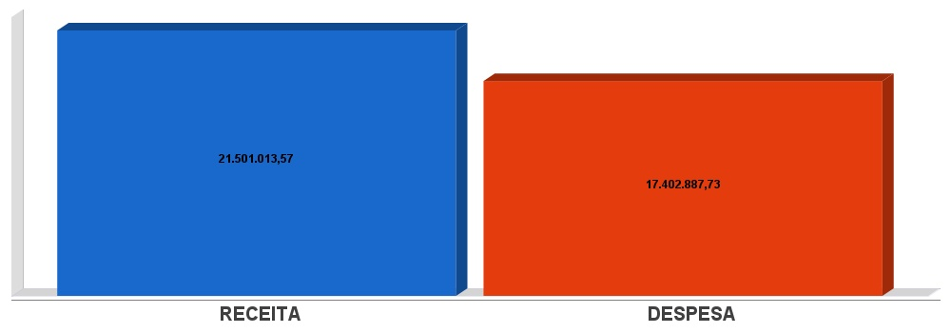
metas de arrecadação
Lei Complementar nº 101/2000, Art. 8º e Art. 13
LRF, Art. 8° - Até trinta dias após a publicação dos orçamentos, nos termos em que dispuser a lei de diretrizes orçamentárias e observado o disposto na alínea "c" do inciso I do Art. 4°, o Poder Executivo estabelecerá a programação financeira e o cronograma de execução mensal de desembolso.
Parágrafo único. Os recursos legalmente vinculados a finalidade específica serão utilizados exclusivamente para atender ao objeto de sua vinculação, ainda que em exercício diverso daquele em que ocorrer o ingresso.
LRF, Art. 13 - No prazo previsto no Art. 8°, as receitas previstas serão desdobradas, pelo Poder Executivo, em metas bimestrais de arrecadação, com a especificação, em separado, quando cabível, das medidas de combate à evasão e à sonegação, da quantidade e valores de ações ajuizadas para cobrança da dívida ativa, bem como da evolução do montante dos créditos tributários passíveis de cobrança administrativa.
metas de arrecadação
Lei Complementar nº 101/2000, Art. 8º e Art. 13

Receitas Orçamentárias | Previsão | Arrecadação | Diferença
Receitas Correntes (I) | 0,00 | 20.699.037,41 | 20.699.037,41
Receita Tributária | 0,00 | 3.116.978,13 | 3.116.978,13
Receita de Contribuições | 0,00 | 212.081,41 | 212.081,41
Receita Patrimonial | 0,00 | 412.329,33 | 412.329,33
Receita Agropecuária | 0,00 | 4.646,25 | 4.646,25
Receita Industrial | 0,00 | 0,00 | 0,00
Receita de Serviços | 0,00 | 0,00 | 0,00
Transferências Correntes | 0,00 | 19.483.962,00 | 19.483.962,00
(-) Deduções das Trasnrências Correntes | 0,00 | -2.624.005,27 | -2.624.005,27
Outras Receitas Correntes | 0,00 | 93.045,56 | 93.045,56
Receitas de Capital (II) | 0,00 | 801.976,16 | 801.976,16
Operações de Crédito | 0,00 | 0,00 | 0,00
Alienação de Bens | 0,00 | 0,00 | 0,00
Amortização de Empréstimos | 0,00 | 0,00 | 0,00
Transferências de Capital | 0,00 | 801.976,16 | 801.976,16
Outras Receitas de Capital | 0,00 | 0,00 | 0,00
Total (III) = (I+II) | 0,00 | 21.501.013,57 | 21.501.013,57

metas de arrecadação
Lei Complementar nº 101/2000, Art. 8º e Art. 13

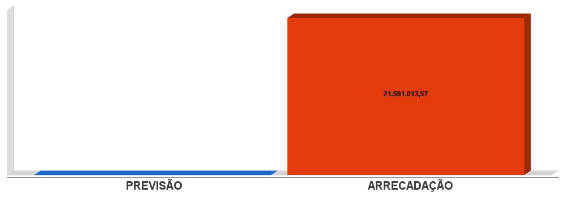
APLICAÇÃO DE RECURSOS EM AÇÕES E SERVIÇOS PÚBLICOS DE SAÚDE
ADCT, Art. 77, III e Emenda Constitucional n°29 de 13/09/2000
EC 29/2000, Art. 7º - O Ato das Disposições Constitucionais Transitórias passa a vigorar acrescido do seguinte Art. 77:
"III - no caso dos Municípios e do Distrito Federal, quinze por cento do produto da arrecadação dos impostos a que se refere o Art. 156 e dos recursos de que tratam os Art´s. 158 e 159, inciso I, alínea b e § 3º."

Receita bruta de Impostos e Transferências (I) | 15.319.881,09
Despesas por função/subfunção (II) | 3.995.285,42
Deduções (III) | 1.162.949,44
Despesas para efeito de cálculo (IV) = (II-III) | 2.832.335,98
Mínimo a ser aplicado | 2.297.982,16
Aplicado à maior | 534.353,82
Percentual aplicado = (IV) / (I) x 100 | 18,49

APLICAÇÃO DE RECURSOS EM AÇÕES E SERVIÇOS PÚBLICOS DE SAÚDE
ADCT, Art. 77, III e Emenda Constitucional n°29 de 13/09/2000

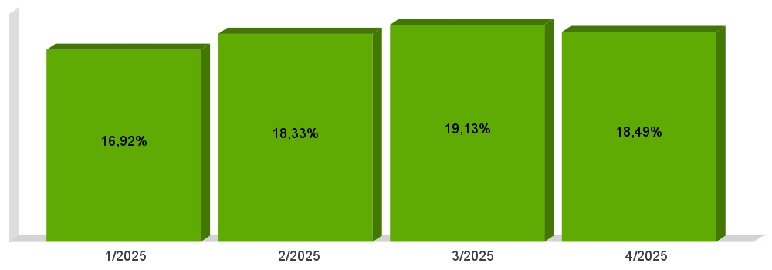
APLICAÇÃO DE RECURSOS NA
MANUTENÇÃO E DESENVOLVIMENTO DO ENSINO
Constituição Federal, Art. 212 e LDB, Art. 72
CF, Art. 212 - A União aplicará, anualmente, nunca menos de dezoito, e os Estados, o Distrito Federal e os Municípios vinte e cinco por cento, no mínimo, da receita resultante de impostos, compreendida a proveniente de transferências, na manutenção e desenvolvimento do ensino.
LDB, Art. 72 - As receitas e despesas com manutenção e desenvolvimento do ensino serão apuradas e publicadas nos balanços do Poder Público, assim como nos relatórios a que se refere o § 3º do Art. 165 da Constituição Federal.

Receita bruta de Impostos e Transferências (I) | 15.319.881,09
Despesas por função/subfunção (II) | 1.114.424,71
Deduções (III) | 528,66
Resultado líquido da transf. do FUNDEB (IV) | -2.624.005,27
Despesas para efeito de cálculo (V) = (II-III-IV) | 3.589.181,05
Mínimo a ser aplicado | 3.829.970,27
Aplicado à Menor | -240.789,22
Percentual aplicado = (V) / (I) x 100 | 23,43

APLICAÇÃO DE RECURSOS NA
MANUTENÇÃO E DESENVOLVIMENTO DO ENSINO
Constituição Federal, Art. 212 e LDB, Art. 72

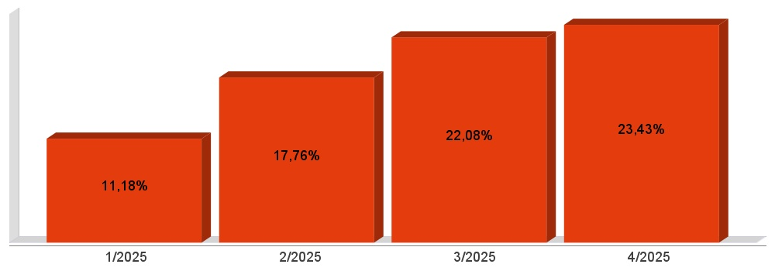
APLICAÇÃO DE 70% DOS RECURSOS DO FUNDEB NA REMUNERAÇÃO DOS PROFISSIONAIS DO MAGISTÉRIO DA EDUCAÇÃO BÁSICA
EC 108/2020, Lei N°14.113

Receita do FUNDEB (I) | 4.166.748,13
Despesas (II) | 2.798.830,03
Mínimo a ser Aplicado | 2.916.723,75
Aplicado à Menor | -117.893,72
Percentual Aplicado = (II) / (I) x 100 | 67,17

APLICAÇÃO DE 70% DOS RECURSOS DO FUNDEB NA REMUNERAÇÃO DOS PROFISSIONAIS DO MAGISTÉRIO DA EDUCAÇÃO BÁSICA
EC 108/2020, Lei N°14.113

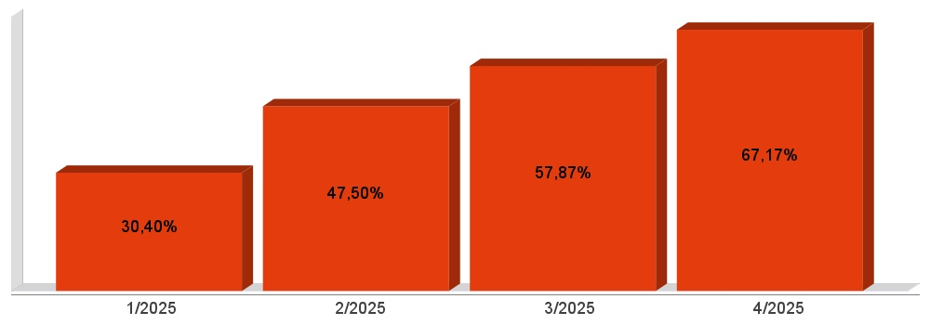
DESPESAS COM PESSOAL DO PODER EXECUTIVO
Constituição Federal, Art. 169, caput
Lei Complementar n°101/2000, Art. 19, III e Art. 20, III
CF, Art. 169 - A despesa com pessoal ativo e inativo da União, dos Estados, do Distrito Federal e dos Municípios não poderá exceder os limites estabelecidos em lei complementar.
LRF, Art. 19 - Para os fins do disposto no caput do Art. 169 da Constituição, a despesa total com pessoal, em cada período de apuração e em cada ente da Federação, não poderá exceder os percentuais da receita corrente líquida, a seguir discriminados:
III - Municípios: 60% (sessenta por cento)
LRF, Art. 20 - A repartição dos limites globais do Art. 19 não poderá exceder os seguintes percentuais:
III - na esfera municipal:
a) 6% (seis por cento) para o Legislativo, incluído o Tribunal de Contas do Município, quando houver;
b) 54% (cinquenta e quatro por cento) para o Executivo.
DESPESAS COM PESSOAL DO PODER EXECUTIVO
Constituição Federal, Art. 169, caput
Lei Complementar n°101/2000, Art. 19, III e Art. 20, III

Receita Corrente Líquida Arrecadada nos Últimos 12 (doze) Meses (I) | 62.265.134,74
Despesa Líquida com Pessoal Realizada nos Últimos 12 (doze) Meses (II) | 27.106.197,09
Limite Prudencial - 51,30% | 31.942.014,12
Limite Máximo - 54,00% | 33.623.172,76
Percentual aplicado = (II) / (I) x 100 | 43,53

DESPESAS COM PESSOAL DO PODER EXECUTIVO
Constituição Federal, Art. 169, caput
Lei Complementar n°101/2000, Art. 19, III e Art. 20, III

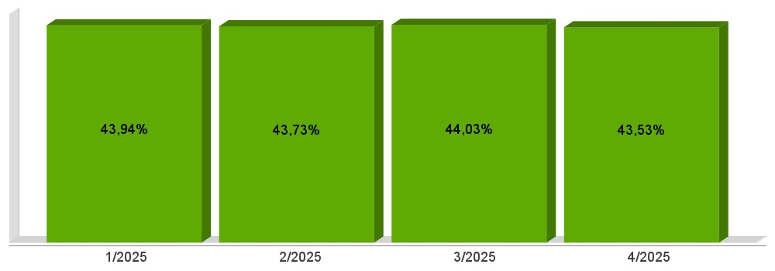
DESPESAS COM PESSOAL DO PODER LEGISLATIVO
Constituição Federal, Art. 169, caput
Lei Complementar n°101/2000, Art. 19, III e Art. 20, III

Receita Corrente Líquida Arrecadada nos Últimos 12 (doze) Meses (I) | 62.265.134,74
Despesa Líquida com Pessoal Realizada nos Últimos 12 (doze) Meses (II) | 993.487,54
Limite Prudencial - 5,70% | 3.549.112,68
Limite Máximo - 6,00% | 3.735.908,08
Percentual aplicado = (II) / (I) x 100 | 1,60

DESPESAS COM PESSOAL DO PODER LEGISLATIVO
Constituição Federal, Art. 169, caput
Lei Complementar n°101/2000, Art. 19, III e Art. 20, III

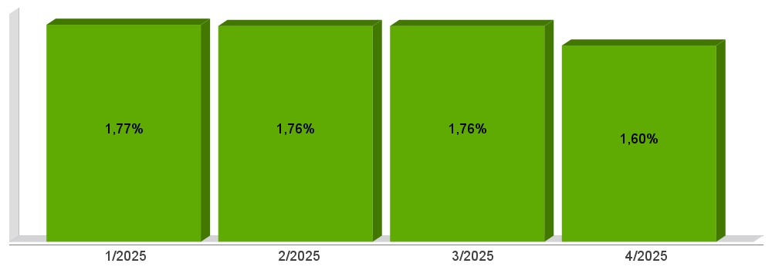
DESPESAS COM PESSOAL CONSOLIDADO
Constituição Federal, Art. 169, caput
Lei Complementar n°101/2000, Art. 19, III e Art. 20, III

Receita Corrente Líquida Arrecadada nos Últimos 12 (doze) Meses (I) | 62.265.134,74
Despesa Líquida com Pessoal Realizada nos Últimos 12 (doze) Meses (II) | 28.099.684,63
Limite Prudencial - 57,00% | 35.491.126,80
Limite Máximo - 60,00% | 37.359.080,84
Percentual aplicado = (II) / (I) x 100 | 45,13

DESPESAS COM PESSOAL CONSOLIDADO
Constituição Federal, Art. 169, caput
Lei Complementar n°101/2000, Art. 19, III e Art. 20, III

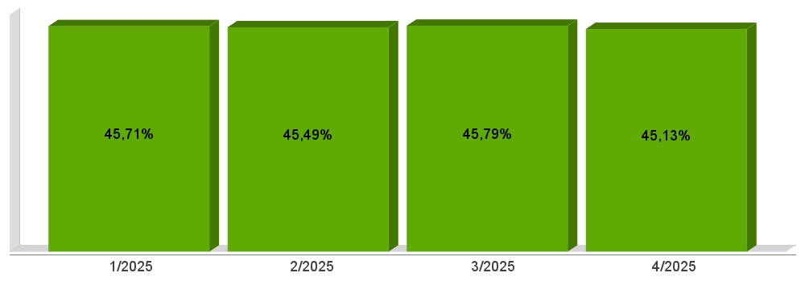
ACOMPANHAMENTO DAS AÇÕES DE
INVESTIMENTOS PREVISTAS NA LDO E LOA
Lei Complementar n° 101/2000, Art. 9°, § 4°
LRF, Art. 59 - O Poder Legislativo, diretamente ou com o auxílio dos Tribunais de Contas, e o sistema de controle interno de cada Poder e do Ministério Público, fiscalizarão o cumprimento das normas desta Lei Complementar, com ênfase no que se refere a:
I - Cumprimento das metas estabelecidas na lei de diretrizes orçamentárias.

Unidade Gestora: 01 - PREFEITURA MUNICIPAL DE PONTE SERRADA
Projeto/Atividade | Previsão | Suplementações | Anulações | Execução | Saldo atual
1003 - AMPLIAÇÃO DA REDE FÍSICA DO ENSINO FUNDAMENTAL
 | 103.000,00 | 0,00 | 0,00 | 0,00 | 103.000,00
1004 - AMPLIAÇÃO DA REDE FÍSICA INFANTIL - CRECHE
 | 83.000,00 | 0,00 | 0,00 | 0,00 | 83.000,00
1005 - AMPLIAÇÃO DA REDE FÍSICA INFANTIL - PRÉ-ESCOLA
 | 52.000,00 | 0,00 | 0,00 | 0,00 | 52.000,00
1006 - AQUISIÇÃO DE VEÍCULOS - EDUCAÇÃO
 | 52.000,00 | 0,00 | 0,00 | 0,00 | 52.000,00
1007 - AMPLIAÇÃO DA REDE FÍSICA ESPORTIVA E CULTURAL
 | 33.000,00 | 0,00 | 0,00 | 0,00 | 33.000,00
1008 - PAVIMENTAÇÃO DE ESTRADAS, RUAS E PASSEIOS
 | 108.000,00 | 1.555.700,00 | 0,00 | 1.250.325,39 | 413.374,61
1009 - OBRAS DE INFRAESTRUTURA URBANA
 | 53.000,00 | 490.000,00 | 0,00 | 536.582,79 | 6.417,21
1010 - SANEAMENTO BÁSICO GERAL
 | 22.000,00 | 0,00 | 0,00 | 0,00 | 22.000,00
1011 - AQUISIÇÃO DE MÁQUINAS E VEÍCULOS - OBRAS
 | 102.000,00 | 0,00 | 0,00 | 0,00 | 102.000,00
1012 - AMPLIAÇÃO DO SISTEMA DE DISTRIB. DE ÁGUA
 | 13.000,00 | 0,00 | 0,00 | 0,00 | 13.000,00
1013 - OBRAS DE INFRAESTRUTURA RURAL
 | 52.000,00 | 0,00 | 0,00 | 0,00 | 52.000,00
1014 - AQUISIÇÃO DE MÁQUINAS E VEÍCULOS E EQUIP. - AGRICULTURA
 | 82.000,00 | 0,00 | 0,00 | 0,00 | 82.000,00
1015 - PROMOÇÃO DA INDÚSTRIA E COMÉRCIO
 | 33.000,00 | 0,00 | 0,00 | 213,10 | 32.786,90
1016 - OBRAS DE INFRAESTRUTURA SOCIAL
 | 23.000,00 | 0,00 | 0,00 | 0,00 | 23.000,00
1017 - APOIO AO SISTEMA HABITACIONAL
 | 43.000,00 | 0,00 | 0,00 | 0,00 | 43.000,00
2032 - MANUT. DAS ATIV. DO GABINETE DO PREFEITO E VICE
 | 684.000,00 | 0,00 | 0,00 | 169.121,13 | 514.878,87
2033 - MANUT. DO CONVÊNIO FUNREBOM
 | 122.000,00 | 0,00 | 0,00 | 60.660,48 | 61.339,52
2034 - MANUT. DAS ATIV. ADMINISTRATIVAS
 | 5.249.000,00 | 10.000,00 | 9.000,00 | 1.815.764,20 | 3.434.235,80
2035 - CONTRIBUIÇÃO A ENTIDADES MUNICIPALISTAS
 | 210.000,00 | 0,00 | 0,00 | 180.157,32 | 29.842,68
2036 - MANUT. DAS ATIV. VOLTADAS AO TURISMO
 | 25.000,00 | 0,00 | 0,00 | 0,00 | 25.000,00
2037 - MANUT. DA MERENDA ESCOLAR
 | 991.000,00 | 0,00 | 0,00 | 349.141,66 | 641.858,34
2038 - MANUT. DO TRANSPORTE ESCOLAR
 | 1.585.000,00 | 0,00 | 0,00 | 396.560,21 | 1.188.439,79
2039 - MANUT. DAS ATIV. DO ENSINO FUNDAMENTAL
 | 8.897.000,00 | 575.268,86 | 0,00 | 3.794.911,63 | 5.677.357,23
2040 - APOIO AO ENSINO MÉDIO
 | 5.000,00 | 0,00 | 0,00 | 0,00 | 5.000,00
2041 - APOIO AO ENSINO SUPERIOR
 | 110.000,00 | 0,00 | 0,00 | 79.918,01 | 30.081,99
2042 - MANUT. DA EDUCAÇÃO INFANTIL - CRECHES
 | 7.554.000,00 | 0,00 | 0,00 | 809.898,36 | 6.744.101,64
2043 - MANUT. DA EDUCAÇÃO INFANTIL - PRÉ-ESCOLAR
 | 2.662.000,00 | 0,00 | 0,00 | 1.581.239,51 | 1.080.760,49
2044 - APOIO A EDUCAÇÃO ESPECIAL
 | 80.000,00 | 70.000,00 | 0,00 | 129.000,00 | 21.000,00
2045 - MANUT. DAS ATIV. E FESTIVIDADES CULTURAIS
 | 532.000,00 | 0,00 | 0,00 | 73.226,47 | 458.773,53
2046 - MANUT. DAS ATIVIDADES ESPORTIVAS
 | 1.020.000,00 | 0,00 | 0,00 | 188.610,61 | 831.389,39
2047 - MANUT. DO CONSELHO TUTELAR
 | 400.000,00 | 0,00 | 0,00 | 104.359,87 | 295.640,13
2048 - MANUT. DO FUNDO M. DE ASSIST. SOCIAL
 | 3.356.000,00 | 227.244,45 | 0,00 | 1.161.927,09 | 2.421.317,36
2049 - MANUT. DO BLOCO PSB - FNAS
 | 176.000,00 | 220.000,00 | 70.000,00 | 211.589,31 | 114.410,69
2050 - MANUT. DO BLOCO GBF - FNAS
 | 60.000,00 | 86.000,00 | 0,00 | 7.404,28 | 138.595,72
2051 - MANUT. DO BLOCO GSUAS - FNAS
 | 15.000,00 | 0,00 | 0,00 | 1.706,83 | 13.293,17
2052 - MANUT. DOS PROGRAMAS SOCIAIS DO ESTADO
 | 161.000,00 | 0,00 | 0,00 | 2.000,00 | 159.000,00
2053 - MANUT. DO FUNDO M. DO IDOSO
 | 130.000,00 | 0,00 | 0,00 | 94.218,94 | 35.781,06
2054 - MANUTENÇÃO DO FIA
 | 40.000,00 | 0,00 | 0,00 | 9.300,00 | 30.700,00
2055 - MANUT. DA SECRET DE TRANSP. OBRAS E SERVIÇOS
 | 4.932.000,00 | 0,00 | 0,00 | 1.637.771,37 | 3.294.228,63
2056 - MANUT. DA SINALIZAÇÃO DE VIAS PÚBLICAS
 | 58.000,00 | 0,00 | 0,00 | 0,00 | 58.000,00
2057 - MANUT. CONV. COM A SECERT. DE SEGURAÇA PÚBLICA
 | 153.000,00 | 0,00 | 0,00 | 23.911,73 | 129.088,27
2058 - MANUT. DO FUNDODE DEFESA CIVIL
 | 55.000,00 | 0,00 | 0,00 | 0,00 | 55.000,00
2059 - MANUT. DOS SERVIÇOS DE UTILIDADE PÚBLICA
 | 1.908.000,00 | 0,00 | 0,00 | 1.764.050,82 | 143.949,18
2060 - MANUT. DAS ATIV. DE APOIO AO AGRICULTOR
 | 2.020.000,00 | 0,00 | 0,00 | 684.692,70 | 1.335.307,30
2061 - MANUT. DAS ATIV. DE PROTEÇÃO AMBIENTAL
 | 10.000,00 | 0,00 | 0,00 | 0,00 | 10.000,00
2062 - AMORTIZAÇÃO DA DÍVIDA E ENCARGOS MUNICIPAIS
 | 3.110.000,00 | 0,00 | 0,00 | 1.182.510,13 | 1.927.489,87
2063 - AMORTIZAÇÃO DE PRECATÓRIOS
 | 700.000,00 | 0,00 | 0,00 | 223.345,00 | 476.655,00
2064 - RESERVA DE CONTINGENCIA
 | 50.000,00 | 0,00 | 0,00 | 0,00 | 50.000,00
2072 - MANUT. BLOCO PTMC - FNAS
 | 101.000,00 | 0,00 | 0,00 | 0,00 | 101.000,00
2073 - RESERVA DE EMENDAS PARLAMENTARES
 | 585.000,00 | 0,00 | 0,00 | 0,00 | 585.000,00
Total da Unidade | 48.600.000,00 | 3.234.213,31 | 79.000,00 | 18.524.118,94 | 33.231.094,37

Unidade Gestora: 02 - FUNDO MUNICIPAL SAÚDE PONTE SERRADA
Projeto/Atividade | Previsão | Suplementações | Anulações | Execução | Saldo atual
1001 - AQUISIÇÃO DE VEÍCULOS - SAÚDE
 | 182.000,00 | 0,00 | 0,00 | 0,00 | 182.000,00
1002 - AMPLIAÇÃO DA REDE FÍSICA DA SAÚDE
 | 102.000,00 | 1.820.000,00 | 0,00 | 1.820.000,00 | 102.000,00
2065 - MANUT. DAS ATIVIDADES DA SAÚDE
 | 10.804.000,00 | 110.308,60 | 0,00 | 3.771.518,01 | 7.142.790,59
2066 - MANUT. PROGR. DE ATENÇÃO PRIMÁRIA
 | 3.126.000,00 | 768.000,00 | 0,00 | 907.202,28 | 2.986.797,72
2067 - MANUT. PROGR. ASSISTÊNCIA FARMACÊUTICA
 | 171.000,00 | 37.000,00 | 0,00 | 9.991,32 | 198.008,68
2068 - MANUT. PROGR. GESTÃO DO SUS
 | 12.000,00 | 0,00 | 0,00 | 0,00 | 12.000,00
2069 - MANUT. PROGR. DE ATENÇÃO ESPECIALIZADA
 | 832.000,00 | 40.500,00 | 0,00 | 379.276,02 | 493.223,98
2070 - MANUT. PROGR. VIG EM SAÚDE SANITÁRIA
 | 60.000,00 | 0,00 | 0,00 | 34.873,75 | 25.126,25
2071 - MANUT. PROGR. VIG EM SAÚDE EPIDEMIOLÓGICA
 | 161.000,00 | 123.000,00 | 0,00 | 0,00 | 284.000,00
Total da Unidade | 15.450.000,00 | 2.898.808,60 | 0,00 | 6.922.861,38 | 11.425.947,22

Unidade Gestora: 03 - CÂMARA MUNICIPAL PONTE SERRADA
Projeto/Atividade | Previsão | Suplementações | Anulações | Execução | Saldo atual
2030 - MANUT. DAS ATIVIDADES LEGISLATIVAS
 | 1.350.000,00 | 0,00 | 0,00 | 227.279,79 | 1.122.720,21
2031 - SUBSÍDIO DOS VEREADORES
 | 950.000,00 | 0,00 | 0,00 | 204.794,97 | 745.205,03
Total da Unidade | 2.300.000,00 | 0,00 | 0,00 | 432.074,76 | 1.867.925,24

Total Geral | 66.350.000,00 | 6.133.021,91 | 79.000,00 | 25.879.055,08 | 46.524.966,83

